Памятка для родителей

«Безопасный Новый год»

Приближается самый яркий, веселый и радостный праздник - Новый год! Это время наполнено волшебством и радостью детей и взрослых, однако не следует забывать о правилах безопасности в эти дни. Простые рекомендации помогут вам сохранить здоровье и получить от зимы только лишь положительные эмоции. А потому продумайте, как устроить безопасный Новый год!
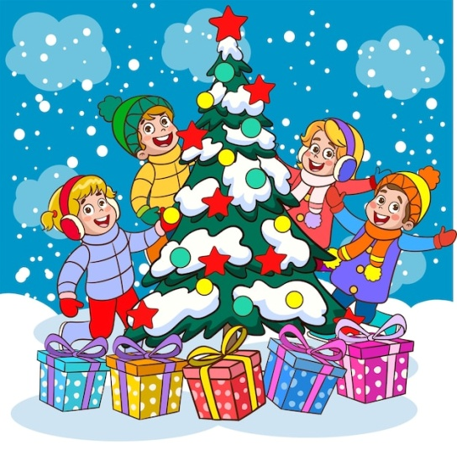
Правила поведения в общественных местах во время проведения Новогодних Ёлок и в других местах массового скопления людей.
1. Если вы поехали на новогоднее представление с детьми, ни в коем случае не отходите от них далеко, т.к. при большом скоплении людей легко затеряться.
2. В местах проведения массовых новогодних гуляний старайтесь держаться подальше от толпы, во избежание получения травм.
3. Необходимо предупредить детей, что если их угощают (Дед Мороз и Снегурочка, или кто-то другой), то сначала угощения стоит показать родителям.
4. Нужно обязательно сказать детям, что без предупреждения родителей, они никуда не уходят, в том числе за подарками и к Деду Морозу.
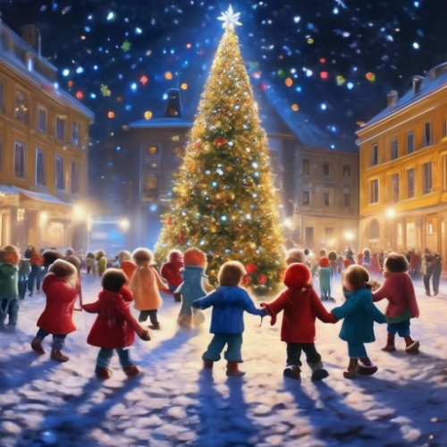
Правила пожарной безопасности во время новогодних праздников.
Во время новогодних праздников, помимо обычных правил пожарной безопасности следует соблюдать ещё несколько простых норм, которые позволят вам получить от выходных дней только положительные эмоции:
1. Проследите, чтобы подставка была устойчивой, и ёлка не качалась.
2. Нельзя устанавливать ёлку вблизи батарей и нагревательных приборов.
3. Ёлку следует размещать в углу комнаты, чтобы она не загораживала проход.
4. Категорически запрещено размещать электроприборы под ёлкой.
5. Все ёлочные украшения должны быть сделаны из негорючих или огнестойких материалов
6.Тщательно проверяйте состояние новогодней гирлянды, ее неисправность может привести к пожару!
7.Выключайте все гирлянды, когда ложитесь спать или выходите из дома. В ваше отсутствие может произойти короткое замыкание, которое станет причиной пожара.
8.Подумайте, как с минимальным риском подключить гирлянду, чтобы удлинители не лежали под ногами.
9. Освещать ёлку следует только электрогирляндами промышленного производства.
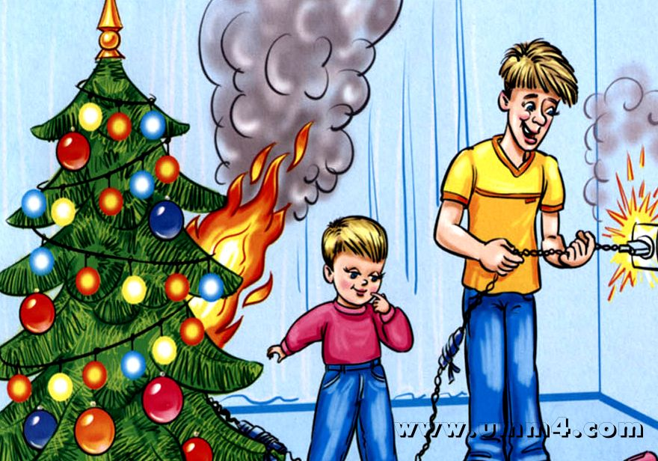
Пиротехника
Ни один Новый год не обходится без фейерверков, бенгальских огней, петард, салютов. С утра и всю новогоднюю ночь раздаются канонадные раскаты взрывающейся пиротехники. При неумелом обращении зачастую возникают негативные последствия.
1. В помещении не разрешается зажигать бенгальские огни, применять хлопушки и восковые свечи. Помните, открытый огонь всегда опасен!
2. Не следует использовать пиротехнику, если вы не понимаете, как ею пользоваться, а инструкции не прилагается, или она написана на непонятном вам языке.
3. Нельзя вторично использовать не сработавшую пиротехнику.
4. Категорически запрещается применять самодельные пиротехнические устройства.

Не разрешайте детям длительно находиться на улице в морозную погоду!
Низкая температура может таить опасность. Наиболее чувствительны к ее действию нос, уши, кисти и стопы, особенно пальцы, которые слабее защищены от холода одеждой и находятся в самых неблагоприятных условиях кровообращения, как наиболее отдаленные от сердца. В результате длительного действия низкой температуры может возникать обморожение.
Не оставляйте детей одних дома!
Спички и зажигалки, легковоспламеняющиеся и горючие жидкости, а также лекарства и бытовую химию храните в недоступных для детей местах. Не разрешайте своему ребенку самостоятельно пользоваться газовыми и электрическими приборами, растапливать печи. Обязательно расскажите, что нужно делать в случае возникновения пожара. Напомните детям, что при пожаре ни в коем случае нельзя прятаться в укромные места (в шкафы, под кровати), так как это затруднит их поиск и спасение.
ПОМНИТЕ:
-Безопасность детей - дело рук их родителей.
- Каждый ребенок должен знать свой домашний адрес и номер домашнего телефона.
-Выучите с детьми наизусть номер «112» - телефон вызова экстренных служб
Уважаемые родители, будьте внимательны! Безопасность детей в Ваших руках! Счастливого Вам Нового Года!

